**лабораторная работа № 1**

**Задание 1.**

Вычислить значения функции при указанном значении аргумента x. Значения a, b и c задать в виде констант. В отчет поместить результаты вычислений, полученные после выполнения программы.

1. Вычислить с использованием интерпретатора Python. Вывод результата должен включать информацию о значениях всех используемых переменных (с форматированием).

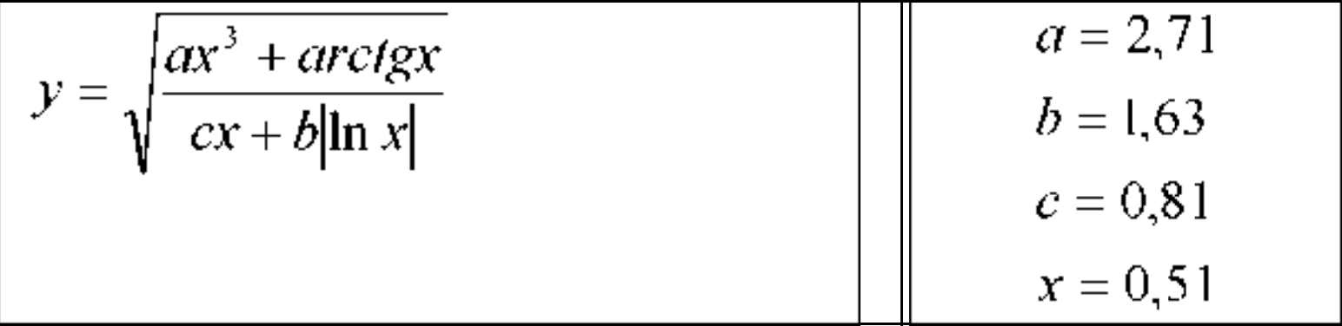

import math  
  
  
print("решить уравнение")  
  
a = 2.71  
b = 1.63  
c = 0.81  
x = float(input("x = "))  
  
  
y = math.sqrt(((a * x * x * x) + math.atan(x))/(c * x + b * abs(math.log(x))))  
  
print("a = {0:.2f} b = {1:.2f} c = {2:.2f} x = {3:.2f} y = {4:.5f}".format(a, b, c, x, y))

ответ:

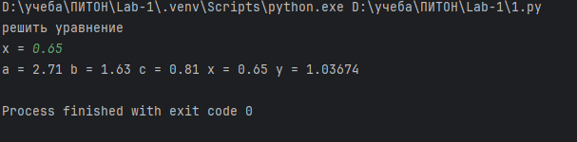

1. Написать программу в среде Python IDLE, в которой вводятся с клавиатуры все неизвестные вещественные числа и печатается значение выражения.

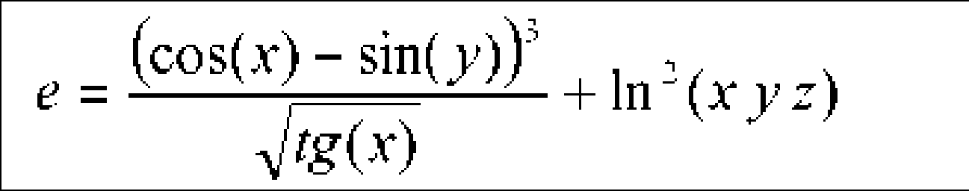

import math  
  
print("решить уравнение")  
x = float(input("x = "))  
y = float(input("y = "))  
z = float(input("z = "))  
  
e = (pow(math.cos(x)-math.sin(y), 3)/math.sqrt(math.tan(x))) + pow(math.log(x * y * z), 2)  
  
print("x = {0:.2f} y = {1:.2f} z = {2:.2f} e = {3:.2f} ".format(x, y, z, e))

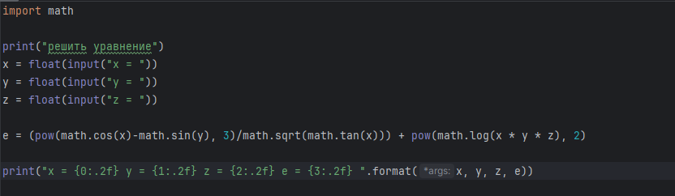

ответ:

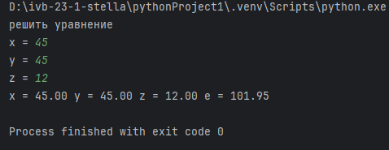

1. Написать программу в среде PyCharm, в которой вводятся с клавиатуры все неизвестные вещественные числа и печатается значение выражения.

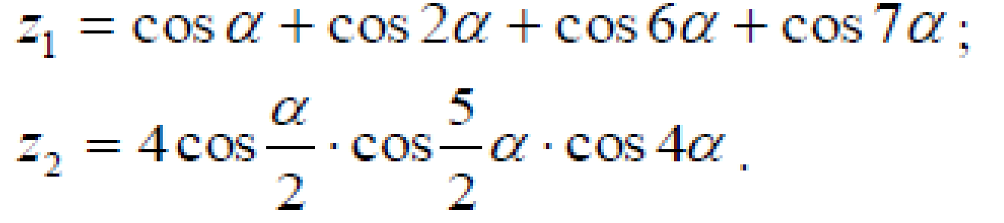

import math  
  
print("решить уравнение")  
a = float(input("a = "))  
  
z1 = math.cos(a) + math.cos(2*a) + math.cos(6*a) + math.cos(7*a)  
  
  
z2 = 4 * math.cos(a/2) * math.cos(5*a/2) * math.cos(4*a)  
  
print("a = {0:.2f} z1 = {1:.2f} z2 = {2:.2f}".format(a, z1, z2))

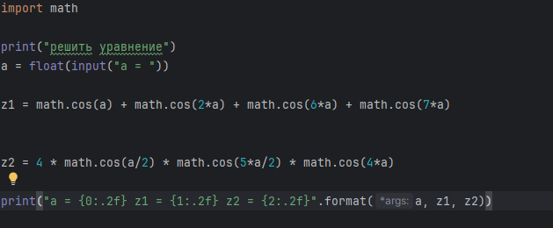

ответ:

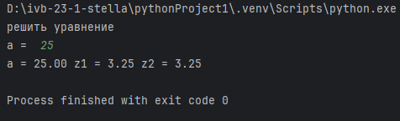

**Таблица:**

|  |  |  |  |  |  |  |  |  |  |  |
| --- | --- | --- | --- | --- | --- | --- | --- | --- | --- | --- |
| a | b | c | x | y | z | Первое выражение | | Второе выражение | Третье выражение | |
| Калькулятор | Программа |  | Z1 | Z2 |
| 2,71 | 1,63 | 0,81 | 0,51 |  |  | 0.74173 | 0.742 |  |  |  |
| 2,71 | 1,63 | 0,81 | 0,4 |  |  | 0.55207 | 0.552 |  |  |  |
| 2,71 | 1,63 | 0,81 | 5 |  |  | 7.13913 | 7.139 |  |  |  |
| 0.15 |  |  | 45 | 45 | 12 |  |  | 101.95 | 1.93 | 1.93 |
| 12 |  |  | 23 | 35 | 55 |  |  | 114.45 | 3.25 | 3.25 |
| -0.14 |  |  | 0,12 | 0,5 | 10 |  |  | 0.65 | 1.94 | 1.94 |

